МЕНДЕЛЕЕВСКИЙ РАЙОН
ТИХИЕ ГОРЫ (ныне часть г. Менделеевска)
Набережная ул.
221. БОГОЯВЛЕНСКАЯ ЦЕРКОВЬ
Трехпрестольный каменный храм построен в 1815-1835 гг. (приход существовал с 70-х гг. XVII в.). Левый придел во имя Архангела Михаила освящен в 1818г., правый-в честь чудотворной иконы Казанской Божьей Матери-в 1821 г. В этом приделе была помещена древнейшая икона Казанской Божьей Матери, являвшаяся храмовой иконой первой в Тихих Горах церкви, построенной в 70-е гг. XVII в. Седмиозерным монастырем - владельцем села. В 1835г. был освящен центральный Богоявленский престол. В 1900-1903 гг. церковь перестроена, сильно расширена, изменился и ее внешний облик. Автор проекта -вятский архитектор Алексей Николаевич Лихачев.
Крупный сельский храм традиционной композиции, декорированным к стиле ампир и выполненный на очень, высоком профессиональном уровне.
Церковь построена на средства прихожан, а перестроена владельцем Бондюжского завода Иваном Петровичем Ушковым, отец которого, Петр Капитонович Ушков (1828-1898), был похоронен в подземном склепе храма (могила не сохранилась, а склеп восстанавливается). Для династии Ушковых храм с. Тихие Горы был фамильным - у алтаря снаружи находится могила основателя династии, крестьянина д. Бондюга Егора Максимовича Ушкова (ок. 1750-1838), прадеда Петра Капитоновича. Новый памятник на этой могиле установлен в 1892г.
С 1868г. важнейшей составной частью прихода стал основанный Петром Капитоновичем Ушковым Бондюжский завод. Около трети прихожан составляли татары-кряшены, с начала XX в. часть служб велась на татарском языке.
В 1755-1802 гг. здесь служил священником Владимир Степанов (1734-1802), выпускник класса пиитики КДС; в 1802-1808гг.-Степан Алебарский (1772-1808), до священничества много лет служивший здесь дьячком и затем дьяконом; в 1808-1815 гг.-Андрей Иванович Качкинский, выпускник Казанской духовной академии, переведен в Елабужский собор; в 1815-1844 гг.-Андрей Иванович Виноградов (1775-?), из дьяконов этой же церкви.
В настоящее время храм возвращен общине верующих и реставрируется в соответствии с проектом Лихачева.
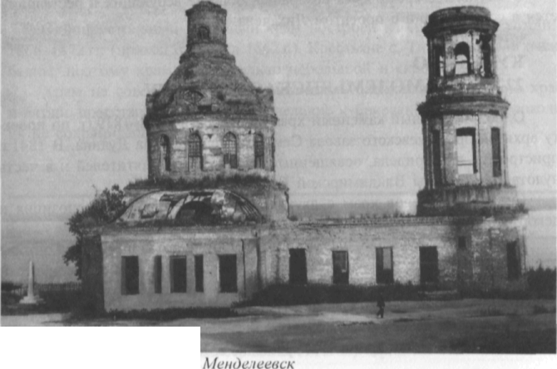

КУРАКОВО
222. КОЗЬМОДЕМЬЯНСКАЯ ЦЕРКОВЬ
Однопрестольный каменный храм построен в 1812-1819 гг. по проекту архитектора Ижевского завода Семена Емельяновича Дудина. В 1841 г. пристроены два придела, освященные во имя Трех Святителей и в честь чудотворной иконы Владимирской Божьей Матери.
Средних размеров храм с двухъярусной колокольней, композиция и декор выполнены в стиле ампир.
Приход в с. Кураково был открыт в 1752 г. по инициативе Конторы новокрещенских дел, для закрепления в православии удмуртов, марийцев и татар (в начале XX века среди прихожан было около 1900 удмуртов, 1600 русских, 1300 марийцев, 250 кряшен). Ныне существующая церковь-вторая по счету, построена на средства прихожан и Ижевского завода, к которому с середины XVIII в. были приписаны крестьяне с. Кураково. Приделы сооружены за счет прихожан. С конца XIX в. службы в храме велись на языках всех четырех народов, к которым принадлежали прихожане.

ТАТАРСКИЕ ЧЕЛНЫ
(Челны, Рождественские Челны, Рождественское)
223. ТРОИЦКАЯ ЦЕРКОВЬ
Трехпрестольный каменный храм построен в 1815-1825 гг. (приход открыт в 1731 г.). Левый придел в честь Рождества Пресвятой Богородицы освящен в 1819г., правый-в честь Рождества Христова-в 1821 г., главный престол в 1825 г.
Крупная церковь с высокой трехъярусной колокольней, композиция и декор-в стиле ампир.
Храм построен на средства прихожан и Воткинского завода, к которому было приписано село. Примерно половину прихожан составляли татары-кряшены. В храме находилась почитаемая жителями Елабужского уезда икона Божьей Матери Скоропослушницы, в праздник этой иконы, 9 ноября, в село сходились сотни богомольцев.
В 1791-1837 гг. в приходе служил священник Иван Егорович Кудрявцев (1762-?). Ему принадлежит основная заслуга в строительстве храма.

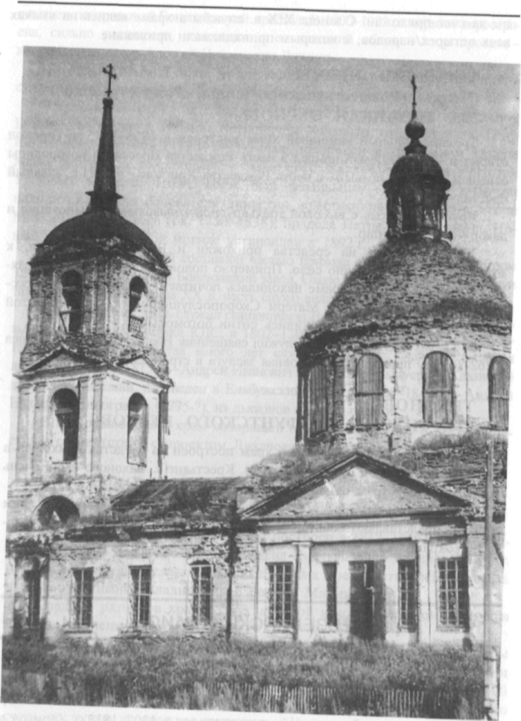

ТИХОНОВО
224. ТИХОНА АМАФУНТСКОГО ЦЕРКОВЬ
Однопрестольный каменный храм построен на средства прихожан в 1866-1872 гг. (приход открыт в 1862г.). Крестьяне с. Тихоново были очень бедны, поэтому храм относительно небольшой и скромный.
Храм не совсем обычной композиции-трапезная, собственно храм и алтарь представляют собой разновеликие кубические объемы. Колокольня не сохранилась.

